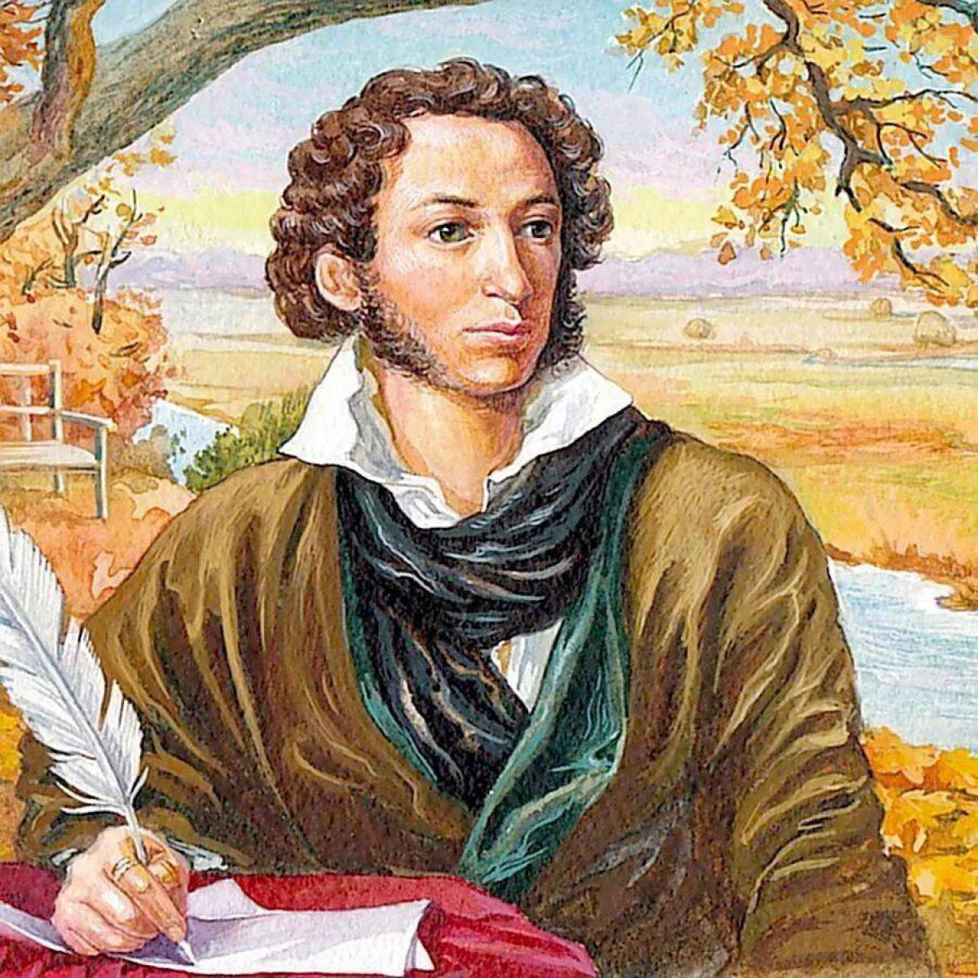

**Александр Сергеевич Пушкин**

**Сказки**

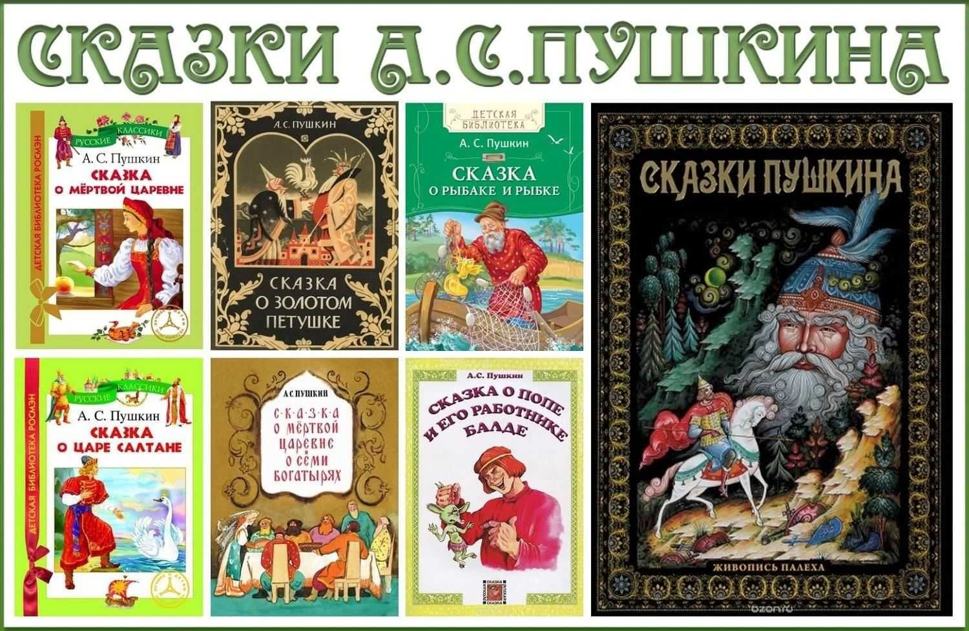

**Урок 7 - 8.**

**Александр Сергеевич Пушкин.**

**Сказки.**

1. 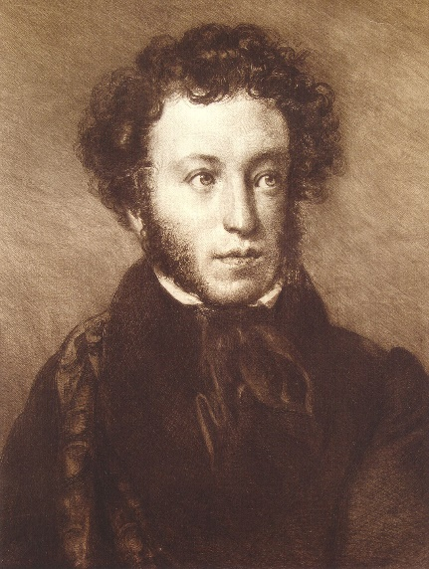**Рассмотри книгу. Запиши данные о ней.**

|  |  |
| --- | --- |
| Название сказки |  |
| Автор |  |
| Издательство |  |
| Год издания |  |
| Художник/оформитель |  |
| Количество страниц |  |

1. **Допиши названия сказок А.С.Пушкина.**

- Сказка о рыбаке и ________________________________________________________

- Сказка о царе Салтане и ___________________________________________________

_________________________________________________________________________

- Сказка о Золотом ________________________________________________________

- Сказка о попе и __________________________________________________________

- Сказка о спящей царевне и _________________________________________________

1. **«Из какой сказки отрывок?»**
2. Три девицы под окном, Пряли поздно вечерком.

______________________________________________________________________

1. «Свет мой, зеркальце! Скажи и всю правду доложи…»

______________________________________________________________________

1. «Год, другой проходит мирно. Петушок сидит все смирно».

______________________________________________________________________

1. «Воротился старик домой. На пороге сидит его старуха, А пред нею разбитое корыто».

______________________________________________________________________

1. «Жил-был поп, толоконный лоб».

______________________________________________________________________

**Слова для справок:** «Сказка о царе Салтане…», «Сказка о спящей царевне и семи богатырях», «Сказка о золотом петушке», « Сказка о рыбаке и рыбке», «Сказка о попе и его работнике Балде».

1. **«Кто лишний?» Вычеркни героев, которых нет в сказках А.Пушкина.**

Чебурашка, братья-богатыри, лиса, Снегурочка, комар, Конек-Горбунок, поп, Колобок, Журавль, Царевна-Лебедь, кот Леопольд, царь Салтан, Карабас-Барабас, сестрица Аленушка, рыбка, князь Гвидон, Баба Яга, Балда, Курочка Ряба.

1. **«Вопрос – ответ?»**

К каждому вопросу предлагается 3 варианта ответов. Вам нужно выбрать из них один правильный.

1. Героем кaкoй пушкинской скaзки, является цaрь Дaдoн?

А. "Сказки о рыбаке и рыбке".

Б. "Сказки о золотом петушке".

В. "Сказки о попе и о работнике его Балде".

2. Где жил старик со своею старухой из сказки Пушкина о рыбаке и рыбке?

А. В землянке.

Б. В избушке.

В. В шалаше.

3. В кого превращался князь Гвидон в сказке о царе Салтане?

А. В медведя

Б. В воробья

В. В комара

4.За какую плату согласился работать Балда у попа?

А. Бесплатно

Б. За три щелчка по лбу

В. За 3 рубля

5. Что сделал старик, поймав золотую рыбку?

А. Поместил в аквариум.

Б. Отпустил в море.

В. Сварил уху.

**6. «Отгадайте из какой сказки эти предметы».**

Корыто – сказка ___________________________________________________________

Яблоко – сказка ___________________________________________________________

Золотая рыбка – сказка _____________________________________________________

Зеркало – сказка ___________________________________________________________

Белка – сказка _____________________________________________________________

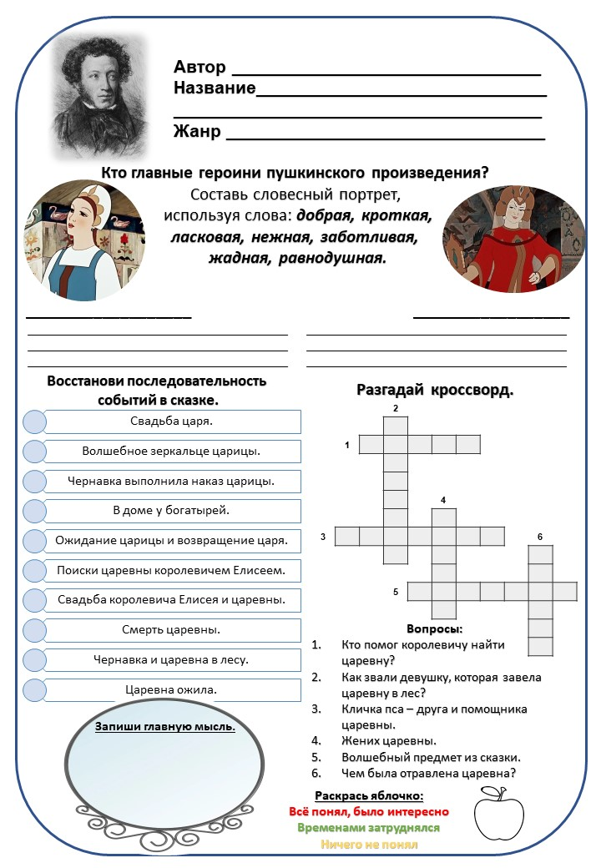**7.Разгадайте кроссворд.**